El hinojo (Foeniculum vulgare), “hierba de anís”, es una planta aromática, vivaz de la familia de las umbelíferas, ya que sus flores amarillas se agrupan saliendo desde un mismo punto y llegando a formar como una sombrilla, a la misma altura; puede alcanzar hasta 2,5 m de altura.
Los tallos, si se cortan, presentan aspecto triangular y se van dividiendo en hojitas que llegan a tener aspecto de hilos (filiformes); el fruto es ovoide con estrías y contiene dentro numerosas semillas. 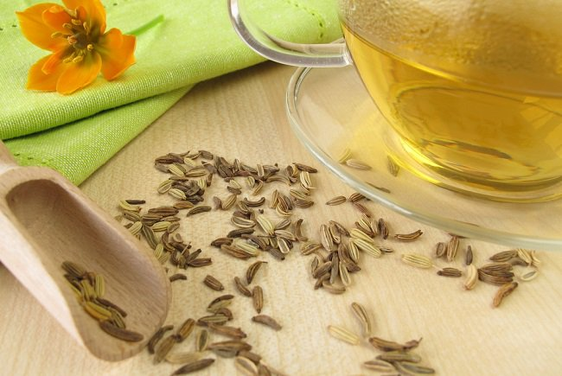
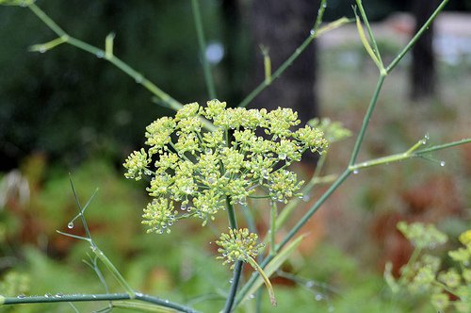 flores formando una “umbela”
En la antigua Roma era muy apreciado y fue Plinio quién le dio el nombre de foeniculum, quizá porque el hinojo una vez seco se parece el heno (que en latín es foenum ).
Componentes activos del hinojo- Se encuentran en lo que se conoce como sus semillas (figura superior) y son aceites esenciales, vitamina C, grasas y fibras, minerales: calcio, hierro, magnesio y muchos aminoácidos.
Propiedades medicinales del hinojo
Ha sido utilizada por los egipcios, griegos, romanos, árabes y chinos; su uso, tanto medicinal como gastronómico, ha pasado de generación en generación desde las diferentes culturas hasta nuestros días.
Debido a los aceites esenciales de sus frutos tiene propiedades digestivas, carminativas, expectorantes, antisépticas y espasmolíticas.
- Uso interno del hinojo
Digestivas: como planta aromática tiene propiedades para favorecer la digestión, abre el apetito y ayuda a disminuir el dolor de estómago y se ha demostrado su efecto contra los cólicos abdominales (infusión de 5 g de frutos por taza de agua)
Carminativas: contribuye a expulsar el exceso de gases y el vientre hinchado por acumularse estos (en estos casos masticar una pizca de granos de frutos secos de hinojo ensalivándolos bien y no comer verduras ni alimentos ricos en fibras hasta que la situación mejore), este mismo efecto lo presentan plantas de su misma familia como el comino, los anises y la alcaravea.
Las infusiones de 5g de hinojo por taza de agua, dos veces al día, también ayudan en estas situaciones.
Nervios en la boca del estómago: ayuda a otras hierbas a disminuir la sensación de opresión nerviosa en la boca del estómago (decocción durante veinte minutos de una cucharadita por vaso de agua de la mezcla a partes iguales de hojas de tilo, salvia, milenrama y frutos de hinojo).
Diurético: (ayuda en la eliminación de orina y líquidos corporales) debido a sus sales de potasio y a los aceites esenciales , remedio muy adecuado en casos de obesidad, enfermedades reumáticas y cardíacas que presentan retención de líquidos (decocción de dos onzas de la raíz fresca durante diez minutos en un litro de agua y tomar después de las principales comidas).
Tos bronquial y antitusivo: cuando se tiene tos o el pecho cargado es una planta muy adecuada por sus propiedades expectorantes (infusión de una cucharadita de frutos machacados por taza durante diez minutos, tomando dos tazas al día).
Regulación hormonal: debido a los flavonoides que contiene; actúa como emenagoga y antiinflamatoria favoreciendo las menstuación y aliviando los dolores asociados a ella (infusión de 5 g de frutos por taza de agua y tomar dos tazas al día) y como galactógena: tradicionalmente usada para estimular la secreción de leche de las mujeres lactantes.
Antioxidante y para controlar el colesterol: debido a los flavonoides , clorofila y aminoácidos que contienen sus frutos se derivan sus propiedades antioxidantes.
Por su riqueza en vitamina C, ácidos grasos y minerales puede disminuir el colesterol en sangre, previniendo el riesgo de enfermedades coronarias (infarto) y las hemorragias cerebrales. También puede ser un remedio para los casos de mala circulación.
Otros usos del hinojo: en casos de anemia por su contenido en hierro, en casos de glaucoma (relaja los ojos de la excesiva presión intraocular), etc.
- Preparados con hinojo para uso externo
Usos como colirio ocular (ojos cansados, orzuelos), calmante (cataplasma en dolores de vientre), relajante (vertiendo infusión en el agua del baño), tónico capilar (fortalece el cabello y previene su caída al friccionarlo con el líquido de la infusión de hojas secas), mal aliento (masticación de semillas tras las comidas), Alzheimer (las fricciones con aceite de hinojo pueden resultar útiles en su tratamiento)
- Propiedades alimentarias del hinojo
Se refieren a su uso en la cocina como hierba aromática y como alimento durante muchos años; se consume el bulbo de las variedades cultivadas (el hinojo dulce o de Florencia se cultiva en el sur de Europa, aparece en la fotografía) y las hojas frescas o secas, flores y frutos.

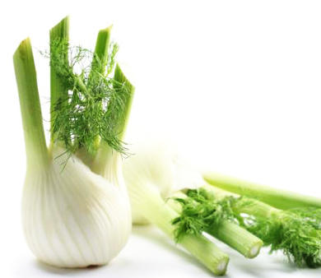
Toxicidad: ¿es seguro el hinojo?
Debido a algunos de los componentes de su aceite esencial es importante consumir las cantidades indicadas tanto de su aceite como de sus frutos ya que en exceso puede producir efectos narcotizantes y problemas derivados de esos efectos

